نموذج (أ)
اسم الْمتألقــ/ـــة: ................ وَرقة عمل تقييمية - اللغة العربيّة المعلّمة: ناريمان عوده
الصّف الثاني- المستوى الثاني. في درس الرسامة الصغيرة التّاريخ: 6-10-2024
السُّؤال الأول: نقرأُ النَص التّالي ثمّ نجيب عن الأسئلة الّتي تليه:
أخَذَتْ خُلودُ تَرْسُمُ في الدَّفْتَرِ كُلَّ ما تَراهُ وَصارَ لَدَيْها لَوْحاتٌ خَاصَّةٌ كَثيرةٌ. وَعِنْدَما رَأَتْ مُعَلِمَةُ خُلودَ اللَّوحاتِ قالَتْ: رَسْمُكِ جَميَلٌ يا خُلودُ وَسَأَعْرِضُ لَوْحاتِكِ في مَعْرَضِ الْمَدْرَسَةِ، وَسَتُصْبِحينَ رَسّامَةً مَشْهورةً.

1-كيف أَصبَحَ لدى خُلود لوحاتٌ خاصة كَثيرةٌ؟ _____________________________________
2-هل أُعجِبت الْمُعلمة باللوحات الخاصة بِخلود؟ وبِماذا وَعَدتها؟ __________________________________
استخرج من الفقرة السّابقة:
-حرفاً مشدوداً: _________ -لاماً قمريةً: __________ -لاماً شمسّيةً: __________ بالألف: ____________ -اسماً مؤنث: _____________- -مداً بالياء:___________
-تنوينَ ضَمٍ:_____________ -هاءً مغلقةً:____________ -حرفَ جَرّ:___________
-ضَع/ي كلمة (الرَّمل) في جُملة من إنشاءك:

السّؤال الثاني: : نَضَعُ الْحَرَكَةَ المُناسِبةَ على الحرفِ الّذي تَحتهُ خَطّ فيما يلي:

خـُـلود تــرْسُمُ عَامــرُ الرَّمــلُ

السُّؤال الثّالِثُ: نَصِلُ الْمَقاطِعَ ثُّمَ نَكتب الكلمة الناتجة:
1-رُسّا حَاتٍ 1-...................

2-لَو هورَة 2-...................

3-مَشْ مَة 3-...................

السؤال الرّابع: نَكتُبُ حَسْب الْمَطلوب:

مُرادِفَها | الْكَلِمَةُ
 | أَخَذت
 | صَارَ
 | مَشْهُورَةٌ
ضِدُها | الْكَلِمَةُ
 | جَميلٌ
 | خَاصَةٌ
 | كَبيرَةٌ

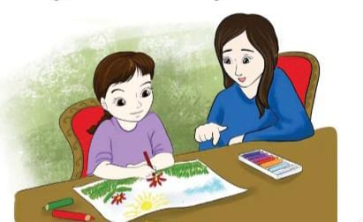
السؤال الرّابع: أُعَبِرُ عَمَا أُشاهِدُ في الصّورة المُجاوِرَة:
_________________________________________________________
أُحِبُكُم في كُلِ الحالاتِ، حَتى وإن أخْطَأتُم أُحِبُكُم

